СТУДЕНТ РОКУ - 2017

*січень-лютий 2018*

2

*Факультет іноземної філології МНУ ім. В.О. Сухомлинського*

*fif.mdu.edu.ua*

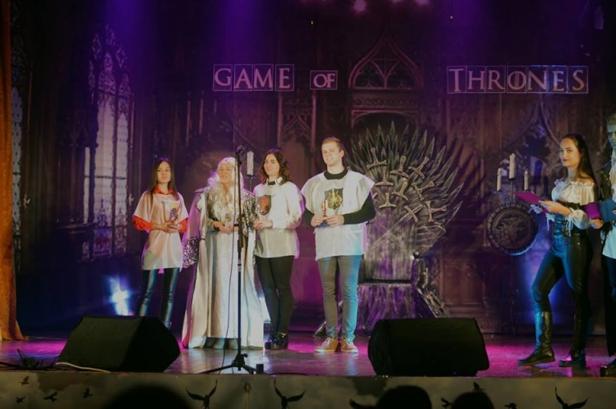

День студента має бути особливим святом для всіх, хто навчається у вищих навчальних закладах, а **17 листопада 2017 року у Миколаївському національному університеті імені В.О.Сухомлиньского** увійдев історію не просто як День студента, а як день, коли усі знатні будинки Семи королівств об’єдналися задля спільної мети – створення команди, яка подолає Короля Ночі! Вони - найкращі із найкращих, найсміливіші із усіх хоробрих, найдобріші із найчуттєвіших, найталановитіші із обдарованих студентів університету! З гордістю будинок Таргарієнів, який випала честь представляти факультету іноземної філології, відзначає представників

роду: **Дяченко Олександра, Романчук Наталію, Садовську Марію*,* Невестюк Олену, Кішко Софію, Каліушка Маргариту та Оганесян Зою**, які з гідністю, притаманній лише величним драконам, відстояли честь факультету у боротьбі за титул «Студент року – 2017»!

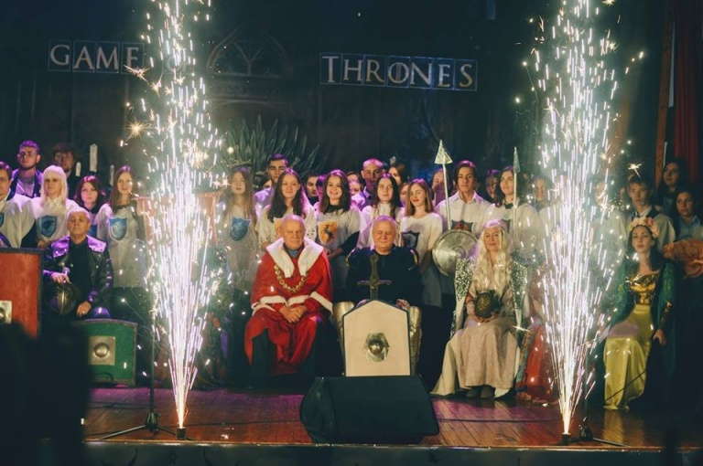

Окрім нагороджень і вручень різних почесних сертифікатів надовго запам’ятається дивовижна шоу-програма. Глядачі були вражені виступами хору, вокальними і хореографічними номерами гурту «Слайс» та наших спільних друзів з творчого центру «Естетика». Окрім того, декорації були просто шаленими і захоплювали своєю масштабністю. Захід вийшов дуже насиченим і приємним як для учасників, так і для тих, хто прийшов підтримати своїх товаришів.

Наші доблесні воїни знову довели, що бути студентом– це щодня сумлінно працювати над собою і змінювати світ на краще.

Тепер тільки вперед, до нових звершень!

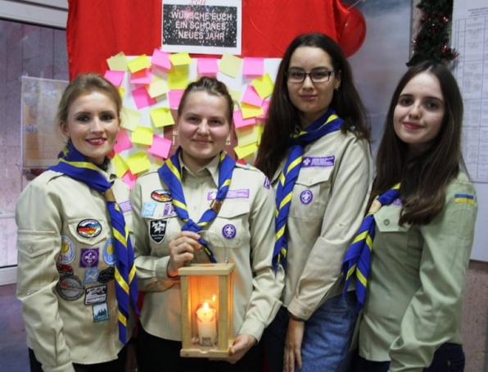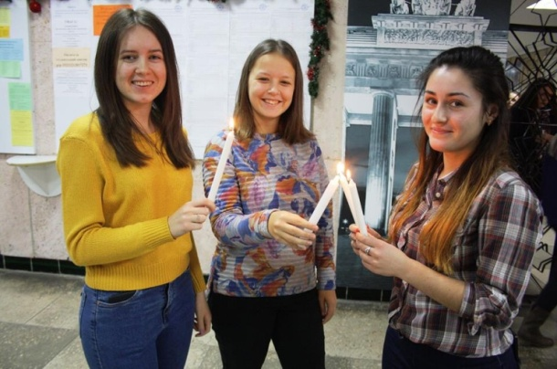

з міста Відень (Австрія). Світло є символом випромінювання добра, душевного спокою, любові до людей і до світу.

Світло Миру із Вифлеєму кожен із присутніх зможе принести у власні домівки та запалити свічки на Святу Вечерю!

Скаут-лідери, студентки Демяненко А. та Груздєва К. під керівництвом викладача кафедри Похитун Т.А. привезли Світло Миру

Світло Миру з Вифлеєму (Friedenslicht 2017) подолало сотні кілометрів, перетнуло кордони і дісталося стін факультету іноземної філології!

Церемонію передачі Світла Миру організувала кафедра німецької мови та літератури спільно з Миколаївським обласним оcередком Всеукраїнської молодіжної громадської організації «Національна організація скаутів України».

СВІТЛО МИРУ З ВИФЛЕЄМУ